- DIO – Glavni krug

Kada kuglu presječemo ravninom, bez obzira na kojem mjestu, dobivamo krug.
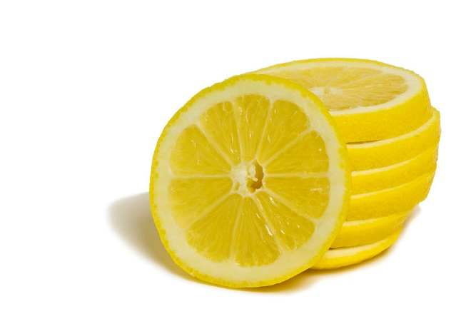
Taj je krug najveći ako ravnina prolazi središtem kugle. Tada presječni krug ima isto središte i radijus kao i kugla i naziva se glavni krug.

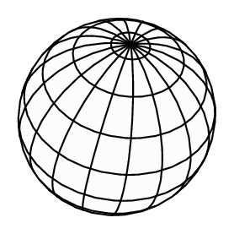

Kružnica koja omeđuje taj krug naziva se glavna kružnica. Površina glavnog kruga je $P=r^{2}π$ .
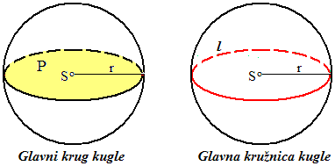

Broj za šifru: 5

